习题5-6：编写函数M-文件SQRT.m：用迭代法求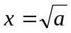的值。求平方根的迭代公式为：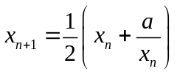，迭代的终止条件为前后两次求出的x的差的绝对值小于10⁻⁵。
解：
源代码：
clear
clc
a=input('请输入一个数：');
x(1)=1;
for n=1:100;
x(n+1)=(x(n)+a/x(n))/2;
if abs(x(n+1)-x(n))<1e-5
y= x(n+1);
end
end
y
结果：
请输入一个数：49
y =
7

